CÁCH CÀI ĐẶT PHẦN MỀM SISAP PHỤ HUYNH
Vào App Store (với điện thoại iPhone) hoặc CH PLAY (với điện thoại Samsung, OPPO,...)
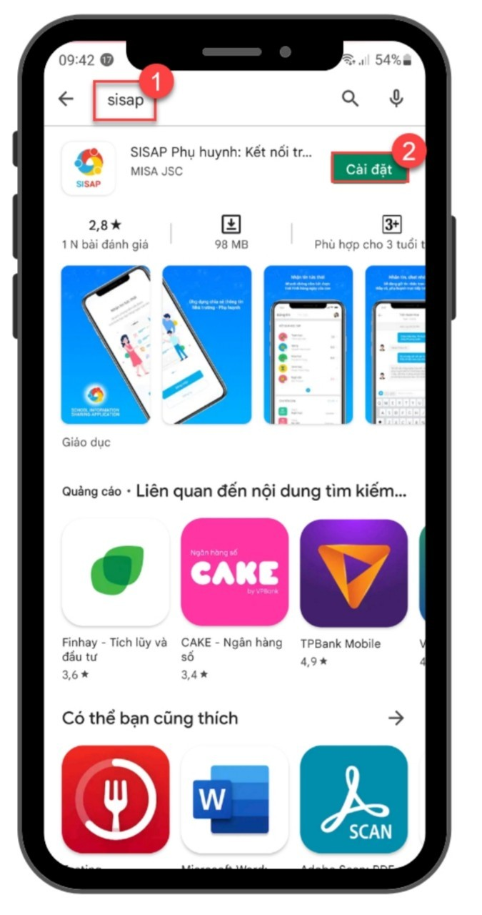
và tìm kiếm SISAP Phụ huynh.
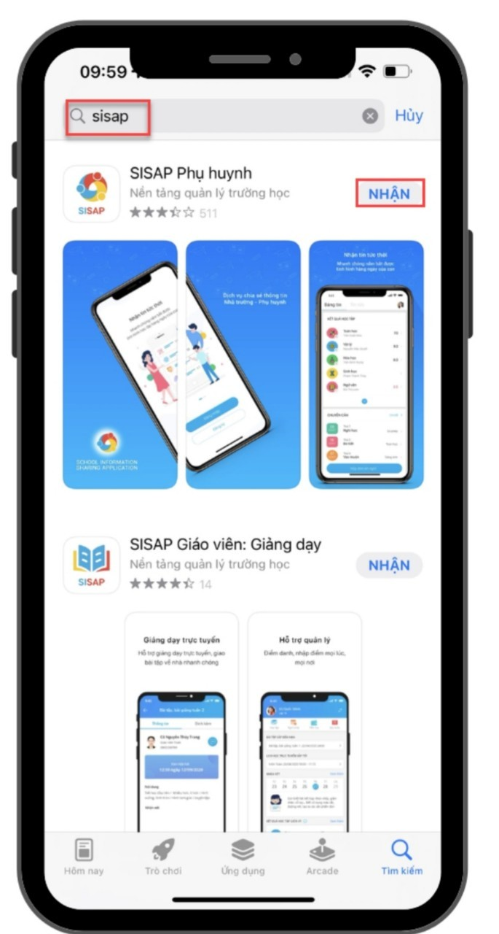
CÁCH ĐĂNG NHẬP PHẦN MỀM SISAP PHỤ HUYNH

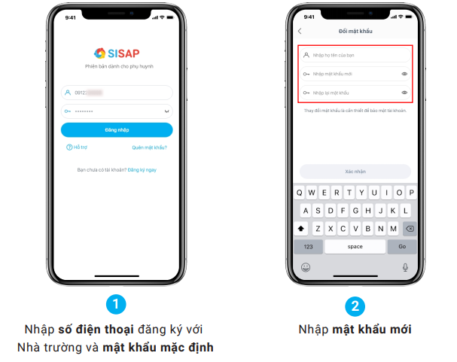
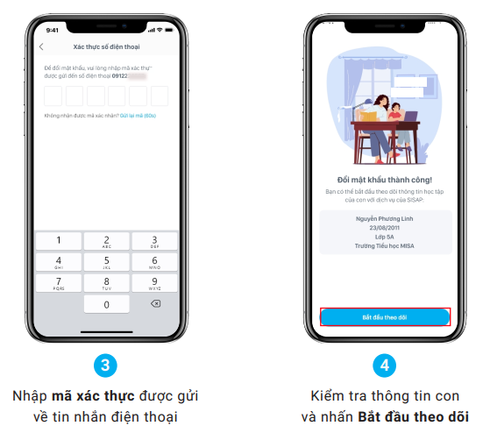
Chú ý: - Bước 2,3 chỉ thực hiện khi phụ huynh đăng nhập lần đầu
- Từ lần đăng nhập sau nếu phụ huynh quên mật khẩu đăng nhập nhấn vào quên mật khẩu ở bước 1 và thực hiện cấp mật khẩu

